ОГКОУ «Родниковская коррекционная школа – интернат»

*«Подарок одноклассникам.*

*Для полезных школьных перемен»*

Выполнили: Чурбанова Анна, Малькова Екатерина

8 класс

Руководитель: Ларькина Е.Н.

Родники, 2025

**Оглавление**

Введение…………………………………………………………….3

Основная часть проекта

* Технологическая часть………………………………………11
* Экономическая часть………………………………………...26

Заключение………………………………………………………….28

***Введение.***

**Актуальность проекта**

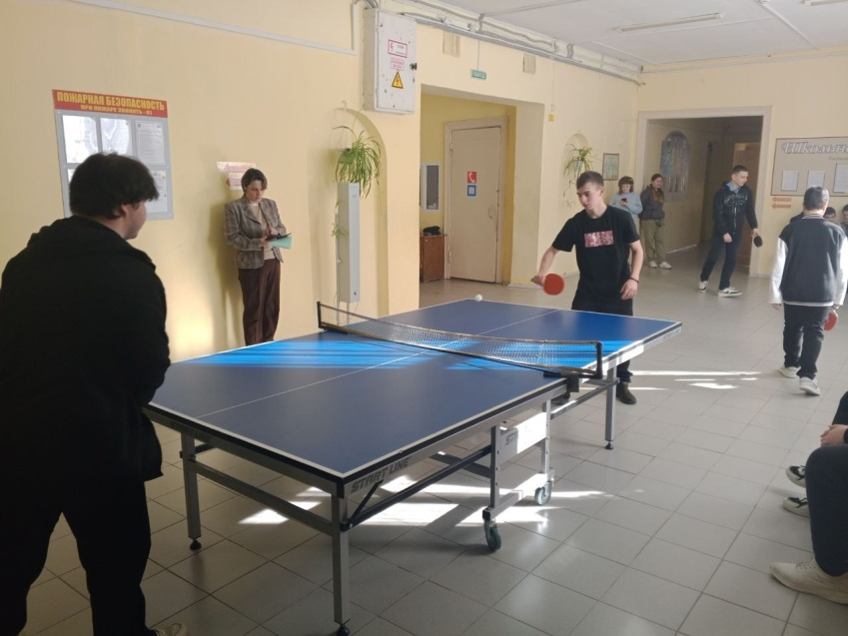В нашем классе учится 12 человек, из них 8 мальчиков и 4 девочки. В преддверии Дня Защитника Отечества перед нами традиционно встал вопрос: Что будем дарить нашим защитникам? Думали – гадали, как в год защитника Отечества дать мальчишкам возможность почувствовать себя сильными, ловкими, смелыми и умелыми. Как отвлечь их от мобильных телефонов и увлечь чем – нибудь интересным? Решение вопроса пришло в том момент, когда в очередной раз в фойе школы мы увидели пустующий теннисный стол. А что если подарить ребятам теннисные ракетки? Идея понравилась всем и в преддверии праздника, подарок был вручён ребятам! Они очень обрадовались и в перемены теперь с азартом и удовольствием.играют в настольный теннис, устраивают турниры. Но…. Не все. Оказалось, что троих ребят теннис не увлёк. Как быть? Получается так, что с подарком для них мы не угадали. Нужно было срочно принимать меры и исправлять ситуацию. Мы провели среди ребят опрос: В какие игры вы хотели бы играть в школьные перемены. Ответы были очень похожими, многие вспомнили про игру «Шашки» и «Крестики – нолики» Посоветовавшись со своим педагогом приняли решение изготовить их своими руками на уроках швейного дела .

В современном мире очень много различных развлечений и игр. Но уже на протяжении многих столетий игра в шашки и крестики – нолики пользуется популярностью. Эти игры позволяет скрасить досуг, скоротать время, а самое главное – они заставляют думать, развивать свою память и умственные способности.

В данном проекте рассказывается о том, как сделать настольную игру – шашки и крестики - нолики своими руками. Мы считаем, что пользоваться вещью, которую сделал сам гораздо приятнее, чем той, что была куплена в магазине, да и по цене это должно быть намного дешевле.

**Цель проекта:** создать настольные игры «Шашки» и «Крестики – нолики» своими руками в подарок одноклассникам для организации свободного времени.

**Задачи проекта:**

* Познакомиться с историей возникновения настольных игр «Шашки» и «Крестики – нолики»
* Выбрать материал и разработать технологию изготовления игры.
* Оценить свои возможности в области проектной деятельности. Закрепить свои умения и навыки в швейном деле, используя творческий подход к работе

**СХЕМА ОБДУМЫВАНИЯ**

**Экономическое обоснование**

Настольные игры

**Материалы**

**Инструменты, приспособления, оборудование**

**Технология изготовления**

**Охрана труда**

**Потребность**

**Историческая справка**

**Мода, стиль, силуэт**

**Модель**

**Конструкция**

**Историческая справка.**

**История создания шашек** теряется в глубине веков. Есть версия, что шашки изобрел греческий воин Паламед, участник осады Трои. Осада города продолжалась десять лет и, чтобы убить скуку, Паламед придумал игру. 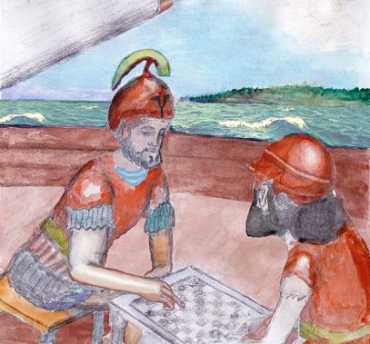

Как играли в эту игру - на доске или чертили квадратики клеток на земле, неизвестно. Но если бы игра не была столь увлекательна, она не сохранилась и не дошла до наших дней.

Следы игры в шашки нашли и в древнем Египте. В гробнице знатного приближенного фараона обнаружены росписи, отражающие увлечения вельможи. Наравне с охотой, рыбалкой были изображения игры в шашки. В Лувре хранятся две шашечные доски, принадлежащие фараонам. Так, например, из гробницы Тутанхамона, который правил с 1400 по 1392 г. до н.э., была извлечена доска для игры в шашки, состоявшая из тридцати клеток.

Таким образом, шашки не уступают по древности египетским пирамидам, а, может быть, и древнее их, так как мифы свидетельствуют, что в шашки играли не только простые смертные, но и боги Египта.

Из Древнего Египта шашки начали свой путь по миру. Сначала они попали в Грецию, затем в Древний Рим. Как ни странно, по мнению исследователей, правила игры имели много общего с современными шашками.

За несколько веков до нашей эры уже играли на 64-клеточной доске. Шашки были двух цветов - белые и черные. И представляли собой как бы две армии, которым предстояло сражение. Отступление не предусматривалось, поэтому шашки могли ходить только вперед. Если шашка прорывалась в тыл к противнику, то повышалась ее боевая способность, и она становилась дамкой.

У римлян игра называлась "латрункули" и происходило от слова "латро" - воин.

Немцы, французы, скандинавы и другие народы называли ее иначе, но в каждом из этих языков прослеживалось слово "дама". Возможно, это объясняется тем, что в средние века женщины были окружены особым вниманием и почитанием рыцарей. Кстати, будущих рыцарей обязательно учили игре в шашки - они прививали столь необходимые воину навыки этики и тактики рыцарских поединков.

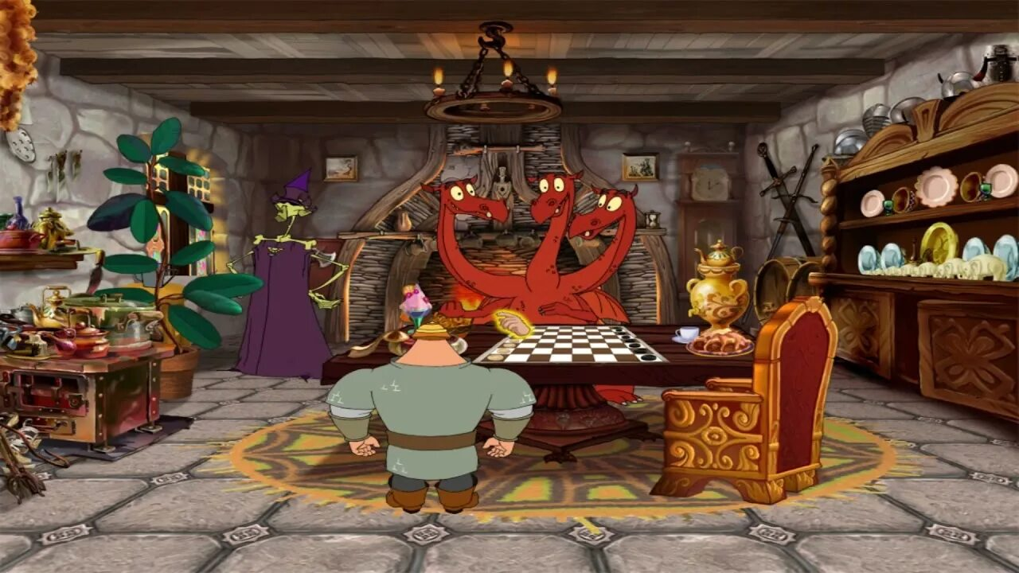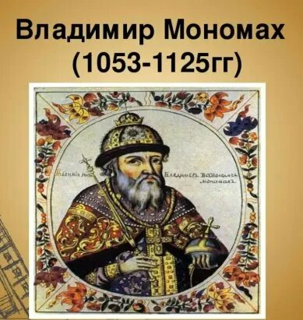На Руси появление шашек связывают с именем киевского князя Владимира Мономаха (1053-1125). Археологические раскопки показали, что еще в 3 - 4 веках нашей эры уже играли в шашки. Во многих былинах рассказывается о том, что шашки были одной из любимых игр русских богатырей.

После раздробления Киевской Руси на самостоятельные княжества (12 в.) пошли княжеские междоусобицы, разрушительные набеги половцев, нашествие монголо-татар, захват земли и порабощение населения западными соседями - литовскими князьями и польскими панами (14 в.). Все это привело к застою в русских шашках.

Шашками увлекались Александр Суворов и Александр Пушкин, Лев Толстой и Антон Чехов, Александр Грин и Фридрих Шопен и многие другие известные личности.

**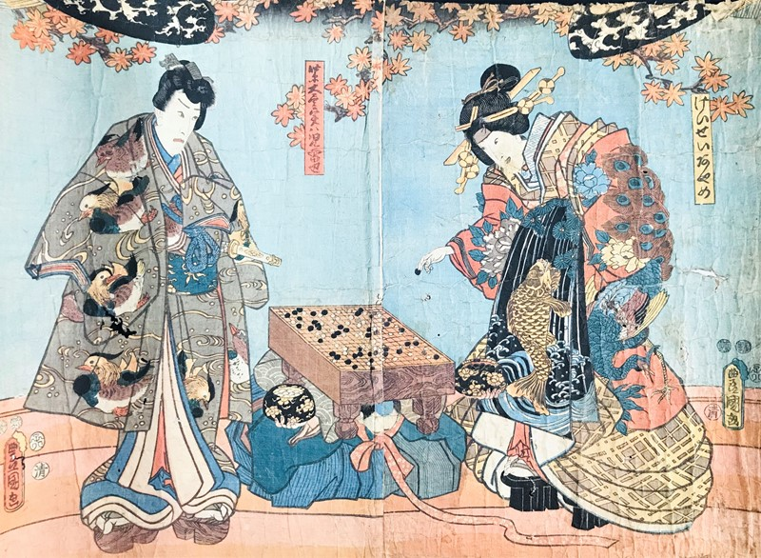История возникновения и развития игры «Крестики – нолики»** вплоть до наших дней содержит немало интересного и даже загадочного. Безусловно, крестики-нолики - одна из древнейших логических игр. Возможно, даже самая древняя. Но где и как она возникла, однозначно не может сказать никто. Одна из наиболее распространенных версий гласит, что знаменитая игра пришла к нам с востока, скорее всего из Японии. В пользу этой версии говорит сходство ее с самурайской игрой «го-моку», а также с китайской «вэй-чи». Однако аналоги «крестиков-ноликов» есть в культурных традициях разных народов - например, известно, что подобной забавой развлекались древние викинги.

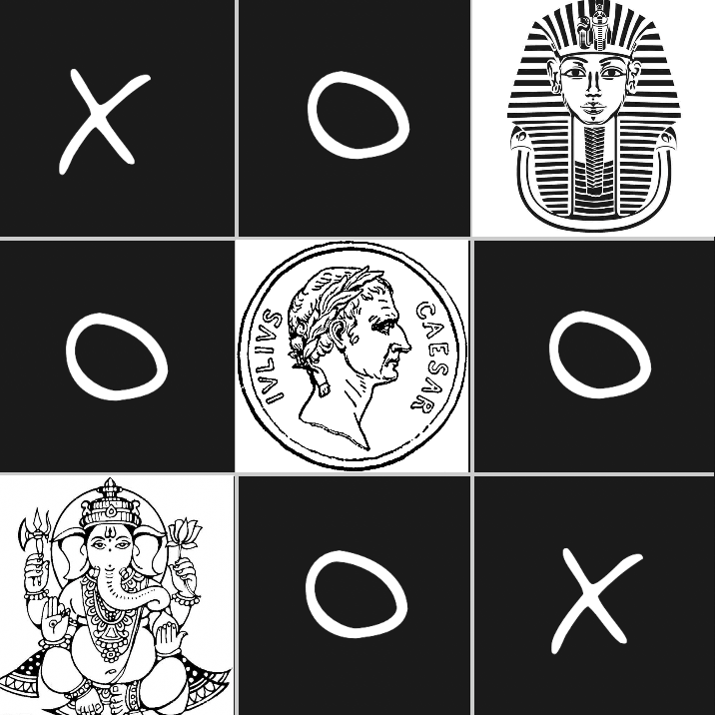В дореволюционной России изначально это развлечение имело название «Херики-оники». Называли его так до орфографической реформы, проведённой в 1918 году. Она была самой древней, а по совместительству и самой популярной настольной игрой того времени. Причем её название, в то время, совершенно не звучало как ругательство, наши предки воспринимали эту забаву не с фигурами крестика и нолика, а с буквами алфавита «х» и «о», которые назывались тогда «херъ» и «оно». Херики-оники были самой популярной настольной игрой того времени. Поэтому, скорее всего, эту игру выдумывали несколько раз в разных странах и в разное время. И это неудивительно: трудно найти более простое и вместе с тем увлекательное лекарство от скуки! Тем не менее, эта игра имеет множество поклонников всех возрастов. Кто первый додумался расставлять значки в квадрате - неизвестно, так же, как неизвестен автор изначального варианта игры. Скорее всего, это были математики или даже кибернетики: уж очень интересную задачку представляет собой эта игра.

В современном мире о крестиках - ноликах не забыли. Играют в них дети, школьники, студенты, взрослые и пожилые люди. Крестики-нолики не только занимательное развлечение, но и развивающая игра. У детей она способствует развитию тактического и стратегического мышления, а также интуиции — ребята учатся предугадывать действия соперника.

**Конструкция игр.**

**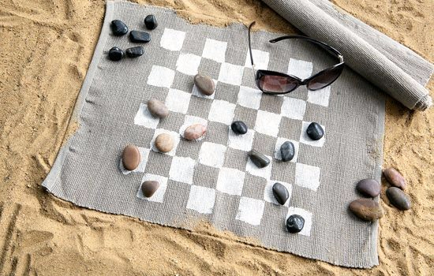Шашки** — [настольная игра](https://ru.wikipedia.org/wiki/%D0%9D%D0%B0%D1%81%D1%82%D0%BE%D0%BB%D1%8C%D0%BD%D0%B0%D1%8F_%D0%B8%D0%B3%D1%80%D0%B0) для двух игроков, заключающаяся в передвижении определённым образом фишек - шашек по клеткам [шашечной доски](https://ru.wikipedia.org/wiki/%D0%A8%D0%B0%D1%88%D0%B5%D1%87%D0%BD%D0%B0%D1%8F_%D0%B4%D0%BE%D1%81%D0%BA%D0%B0). Во время партии каждому игроку принадлежат шашки одного цвета: чёрного или белого. Цель игры — лишить противника возможности хода путём взятия или запирания всех его шашек.

**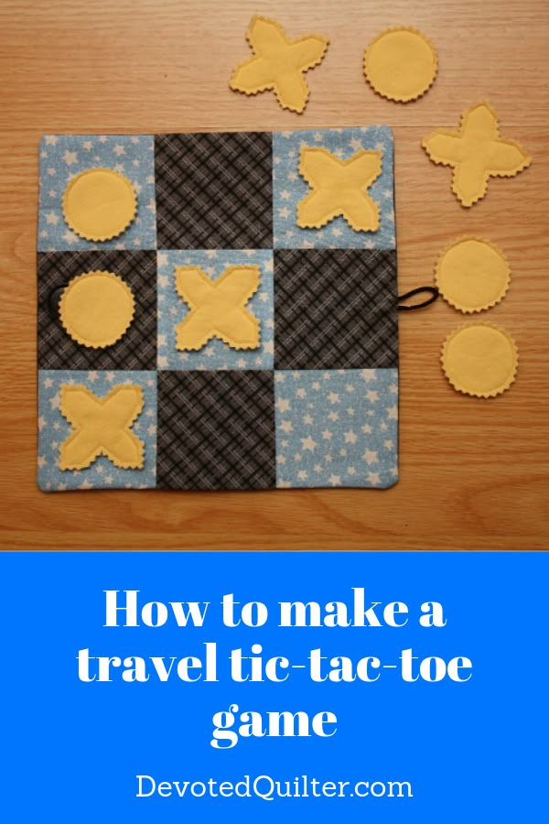Крестики - нолики** - настольная логическая игра между двумя противниками на квадратном поле 3 на 3 клетки или бо́льшего размера. Участники по очереди ставят на свободные клетки поля свои знаки. Выигрывает тот, кто первым выстроит в ряд 3 свои фигуры по вертикали, горизонтали или диагонали.

**Анализ возможных вариантов.**

Мы изучили в интернете возможные и доступные для нас варианты техник изготовления настольных игр из ткани: разметка игрового поля может быть нанесена на ткань специальными красками или выполнена в лоскутной технике. Фишками могут послужить обыкновенные пуговицы, крышки от бутылок, разноцветные камушки и т.д. Приступая к созданию собственной настольной игры, мы представляли, какой именно она будет.

**Выявление основных параметров и ограничений.**

Сшитое изделие должно быть:

* красивым;
* аккуратным
* безопасным
* соответствовать выбранной стилистике
* необходимым
* мобильным
* удобным в использовании (должно быть место для хранения фишек)
* простой конструкции
* простым в исполнении.

**АНАЛИЗ ИДЕЙ.**

При оценивании и выборе лучшей идеи мы учитывали достаточность знаний и умений, оригинальность, интерес к выполнению работы, наличие материалов.

**1 идея: сшить каждую игру отдельно, независимо друг от друга**

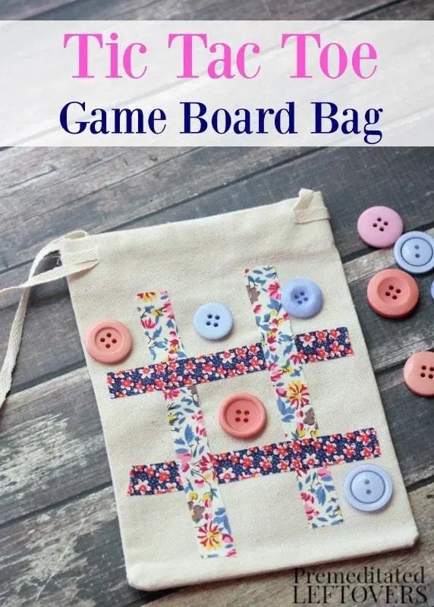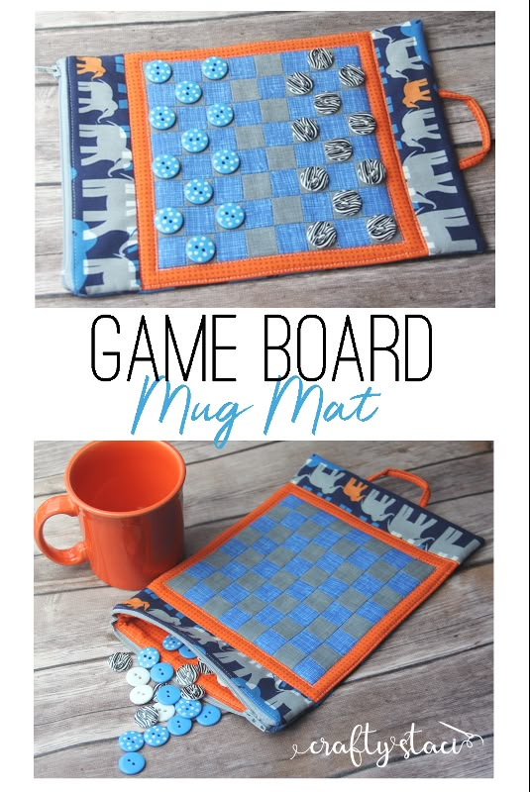

**2 идея: сшить игру 2 в 1**

**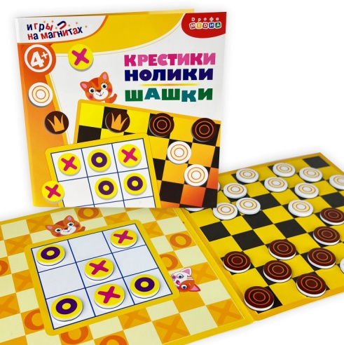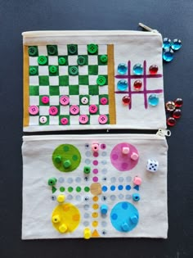**

|  |  |  |  |
| --- | --- | --- | --- |
| №п/п | Критерии оценки | Идея 1. | Идея 2. |
| 1 | Достаточность знаний и умений. | + | + |
| 2 | Оригинальность. | - | + |
| 3 | Интерес к выполнению. | - | + |
| 5 | Наличие материалов | + | + |
|  | Итого | ++ | ++++ |

Оценив с этих сторон каждую из выбранных идей, мы решили остановиться на идее № 2 и сшить игру «2 в 1» (шашки и крестики – нолики») в одном стииле и одном цветовом решении.

***Основная часть проекта***

Технологическая часть

Работая над проектом, мы поставили перед собой основную задачу: сшить настольную игру, которая будет единственной в своём исполнении.

Работу, считаем целесообразно вести в следующей последовательности:

* Провести исследование, выбрать подходящий вариант.
* Нарисовать эскиз.
* Произвести выбор материалов.
* Рассчитать размер.
* Составить технологическую последовательность.
* Выполнить работы по изготовлению настольной игры
* Произвести анализ и оценку.

**Разработка идеи.**

Мы определились с масштабом игры. Она не должна быть маленькой и слишком большой. Продумали эскизы игрового поля, фишки и место для их хранения. Фишками будут служить пуговицы разного цвета. Игровое поле игры «Шашки» состоит из 64 квадратов (8 на 8) двух контрастных цветов. Размер клетки соотнесли с размером пуговицы среднего диаметра и остановились на величине 3,5 см в готовом виде. Исходя из этого размера и делали все будущие расчеты. Получилось, что размер игрового поля без отделки будет равен приблизительно 28 см, а сектор для Крестиков – Ноликов 28:3=9,3 см.( всё игровое поле 3 на 3)

Две игры вместе – это очень удобно для хранения, но не так удобно в случае одновременного использования разными игроками. Поэтому было принято решение, что они будут соединяться друг с другом с помощью хлястиков с кнопками. И у каждой игры обязательно будет своё место для хранения фишек

**Эскиз изделия**

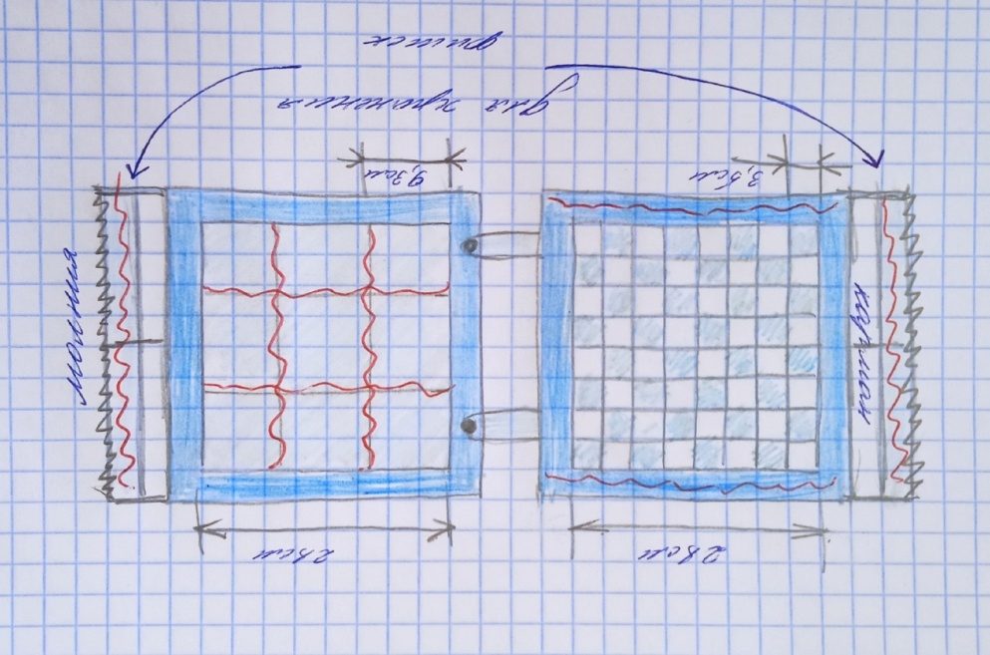

## Материалы и инструменты.

Подбор материалов – важный момент при подготовке к изготовлению любого изделия. Настольная игра не исключение. Для пошива основных элементов понадобится два вида ткани контрастного цвета. Мы выбрали серую и тёмно-синюю ткань.

Для украшения и отделки подойдёт любой материал, главное чтобы он сочетался с основной тканью, дополнял и украшал её. Чтобы шахматная доска выглядела аккуратно и завершенной можно добавить обрамление. Для этого мы решили использовать полоски из ярко – синей ткани и ткань с рисунком для изнаночной стороны. В качестве отделки выбор остановили на тесьме «вьюнчик» белого цвета

Для придания жесткости нам потребуется флизелин, для придания формы – прокладочный материал.

В качестве фишек будем использовать плоские пуговицы со сквозными отверстиями разного цвета.

**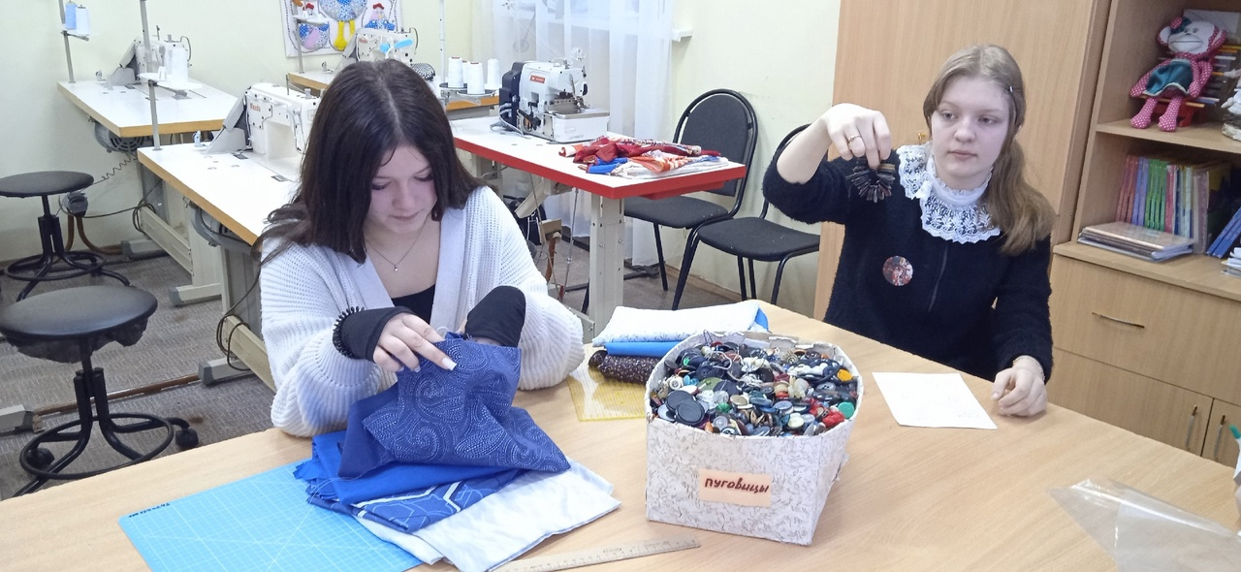**

**Выбор оборудования, инструментов и дополнительных материалов.**

|  |  |  |
| --- | --- | --- |
| Оборудование | Инструменты | **Материалы** |
| Швейная машина,  Доска для печворка и роликовый нож  Пресс для установки кнопок | Ножницы  Карандаш  Линейка  Швейные иглы  Булавки  Портновский мел  Сантиметровая лента | ХБ ткань  Нитки для шитья  Потайная молния 30 см  Флизелин  Тесьма вьюнчик  Прокладка  Пуговицы разных цветов |

***Правила безопасности во время работы:***

* Не пользоваться неисправными и тупыми инструментами.
* Употреблять инструмент только по назначению.
* Инструменты хранить в предназначенном для этого месте. Нельзя хранить инструменты и оборудование в беспорядке.
* Класть ножницы справа сомкнутыми лезвиями от работающего; передавать, держа вперед кольцами.
* Содержать в чистоте и порядке свое рабочее место.
* Выполнять работу внимательно, не отвлекаться на посторонние дела.
* По окончании работы обязательно убрать свое рабочее место.
* Работать рекомендуется, на застеленном клеенкой столе.
* Соблюдать правила безопасной работы с клеем.

Для работы мне потребовались игла, ножницы, швейная машина, утюг, линейка и сантиметровая лента. При работе с ними нужно строго соблюдать правила техники безопасности!

**Правила безопасности при работе ножницами.**

* 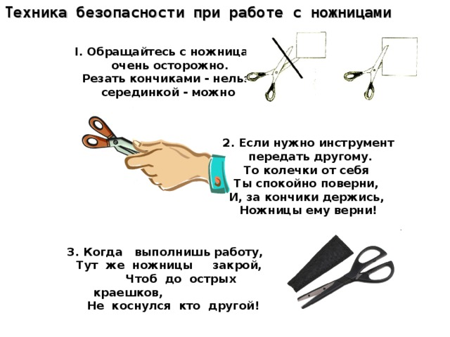Ножницы хранить в определенном месте.
* Не держать ножницы острыми концами вверх, передавать их кольцами вперёд.
* Не класть ножницы около вращающихся частей швейной машины.
* Не оставлять ножницы раскрытыми.
* Использовать ножницы только по назначению.

***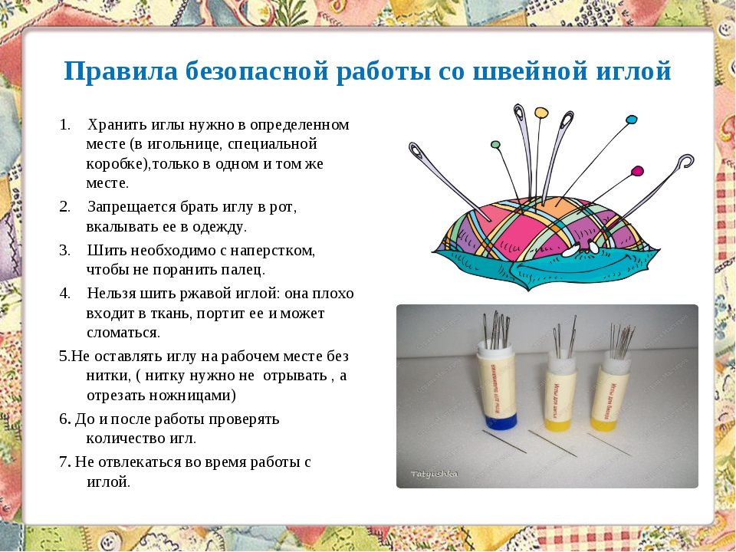***

**Правила безопасности при работе с иглой.**

* Хранить иглу в определённом месте.
* Не допускать потери иглы.
* Запрещается брать иглу в рот, вкалывать её в одежду.
* Сломанную иглу сдать учителю.

**Правила безопасности при работе электрическим утюгом.**

***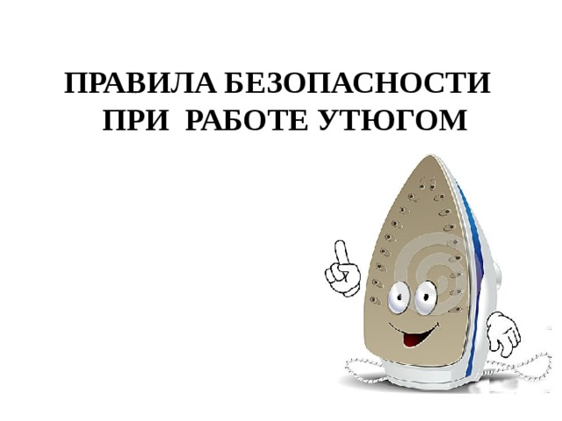***

* Перед работой утюгом проверить исправность шнура
* Утюг включать и выключать сухими руками, берясь за корпус вилки.
* Ставить утюг на подставку.
* Следить за тем, чтобы подошва утюга не касалась шнура.
* По окончании работы утюг выключить.

***Санитарно-гигиенические требования*.**

* Перед началом работы вымыть руки.
* Источник света должен находиться слева.
* Каждые 1-1,5 часа глазам необходим 30-минутный отдых.
* Для сохранения здоровья во время работы полезно делать разминку для рук, глаз, спины.

***Технологическая последовательность изготовления настольной игры***

|  |  |  |  |  |
| --- | --- | --- | --- | --- |
| № | Название операции | Эскиз или графическое изображение | Описание операции | Инструменты, приспособления, оборудование, П.Т.Б. |
| 1 | Раскрой | C:\Users\User\Рабочий стол\проект\фото\MHKdAqqe6ww.jpg | Раскроить полосы шириной 5 см и длиной 45 см. (40см +5 см на выравнивание срезов)из основных тканей ( 4 шт. синих и 4 шт.серых) | Ножницы, булавки. П.Т.Б. при работе с ними. |
| 2 | Соединение полос | C:\Users\User\Рабочий стол\проект\фото\9UjRBDnrpng.jpg C:\Users\User\Рабочий стол\проект\фото\Fo0XBtQFVXA.jpg  C:\Users\User\Рабочий стол\проект\фото\_1ux_j7XFRI.jpg C:\Users\User\Рабочий стол\проект\фото\fFGqVKjAHHk.jpg  C:\Users\User\Рабочий стол\проект\фото\oC1q-0sJml4.jpg | Стачать полосы друг с другом, чередуя цвета стачным швом Ш.ш-0, 7 см  Припуски швов разутюжить.  Готовую деталь проклеить флизелином  Разрезать на полосы шириной 5 см  Сложить готовые полосы в шахматном порядке, соединить стачным швом ш.ш –0, 7 см.  Припуски швов разутюжить  Осноровить готовую деталь, выравнивая срезы с помощью роликового ножа. | Швейная машина, утюг, роликовый нож.  П.Т.Б. при работе с ними. |
| 4 | Раскрой детали игрового поля «Крестики – нолики» | C:\Users\User\Рабочий стол\проект\фото\iAsdrE9mSLM.jpg  C:\Users\User\Рабочий стол\проект\фото\HS3loLXvVnA.jpg | Игровое поле «Крестики – нолики» вырезать такого же размера, как получившееся поле игры в «Шашки»  Выполнить разметку, разделив её на 9 равных квадратов.  Подобрать отделочную тесьму | Ножницы, булавки. П.Т.Б. при работе с ними. |
| 3 | Раскрой отделочных полос | -0uG_Fz9oks.jpg | Раскроить полосы ткани синего цвета 8 штук  Проклеить их флизелином | Ножницы, булавки, утюг П.Т.Б. при работе с ними. |
| 4 | Соединение основной детали с отделочными полосами | C:\Users\User\Рабочий стол\проект\фото\!\gNdokhihqfs.jpg  C:\Users\User\Рабочий стол\проект\фото\1.jpg | Соединить с основной деталью стачным швом, ш.ш – 0,7 см  Припуски заутюжить с сторону отделочных полос.  Настрочить отделочную тесьму. | Швейная машина, утюг.  П.Т.Б. при работе с ними |
| 5 | Раскрой деталей карманов для хранения фишек | 2.jpg | Раскроить полосы шириной 5 см и длиной 45 см. | Ножницы, булавки. П.Т.Б. при работе с ними. |
| 6 | Соединение полос для карманов | C:\Users\User\Рабочий стол\проект\фото\PJ_3sI-mzU8.jpg | Стачать полосы друг с другом, Ш.ш-0, 7 см  Припуски швов разутюжить.  Готовую деталь проклеить флизелином  Настрочить отделочную тесьму | Швейная машина, утюг.  П.Т.Б. при работе с ними |
| 7 | Раскрой деталей прокладки и нижней части | aZGKma4kmx0.jpg |  | Ножницы, булавки. П.Т.Б. при работе с ними. |
| 8 | Втачать потайную застёжку - молнию | C:\Users\User\Рабочий стол\проект\фото\jmJ5PnxEjXQ.jpg  whR83XjiD2Q.jpg | Притачать потайную застёжку – молнию, сначала к основным деталям, потом к деталям подкладки | Швейная машина, утюг.  П.Т.Б. при работе с ними |
| 9 | Обтачивание боковых срезов карманов | C:\Users\User\Рабочий стол\проект\фото\aRyk8nq6lxw.jpg | Обтачать боковые срезы карманов подкладочной тканью, срезать припуски швов в углах  Карманы вывернуть, выправить углы  Приутюжить  Проложить строчку соединяя линии низа карманов. | Швейная машина, утюг.  П.Т.Б. при работе с ними |
| 9 | Соединение карманов для фишек с основной деталью | C:\Users\User\Рабочий стол\проект\фото\YBFSQkPPRAg.jpg  gSePtM0-B9Q.jpg  QF0UK9RscLI.jpg | Настрочить карман на основную деталь,уравнивая срезы, ш.ш – 0,7 см  Настрочить прокладку на нижнюю деталь  Сложить основную деталь и подкладку лицевыми сторонами внутрь, обтачать, ш.ш – 0, 7 см.  Припуски срезать , углы срезать.  Вывернуть деталь, выправить шов  приутюжить | Швейная машина, утюг.  П.Т.Б. при работе с ними |
| 9 | Обработка хлястиков | h20lrq79qYI.jpgurcJiibBROI.jpg  my3S5qyl9NQ.jpg  Cuct6BUR5Y4.jpg    jdPOQnFE944.jpg | Раскроить детали хлястиков:  16 х4, 2 детали  40х6, 1 деталь  Проклеить детали флизелином  Сложить лицевыми сторонами внутрь, соединить обтачным швом, ш.ш – 0,7 см  Хлястики вывернуть, выправить шов, приутюжить  На хлястиках поставить кнопки | Ножницы, булавки. швейная машина, утюг, пресс для установки кнопок  П.Т.Б. при работе с ними |
| 10 | Сборка изделия | xIpXn-LmOBc.jpg  bXyJO5J7wpU.jpg  Q0T4T-FSn2c.jpg  z8IYxIL-r18.jpg | Определить месторасположение хлястиков на изделии, притачать ш.ш – 0,7 см  Соединить основную и нижнюю деталь потайным швом  Поставить вторую часть кнопок  Кнопки застегнуть, соединяя друг с другом две игры в одну  Сложить вместе и застегнуть на кнопку с хлястиком | Ножницы, булавки. швейная машина, утюг, пресс для установки кнопок  П.Т.Б. при работе с ними |
|  |  | ITgzfuuLVyU.jpg  4T7JagLvpZU.jpg | Можно приступать к тестированию! |  |

**Результат работы.**

Мы сшили настольные игры «Шашки» и «Крестики – нолики» , 2 игры в 1**.** Сэкономили деньги, которые могли бы потратить на покупку игр в магазине.

Готовое изделие отвечает следующим требованиям:

* Все элементы выполнены аккуратно, в соответствии с технологией.
* Работа имеет законченный вид, может использоваться по назначению.

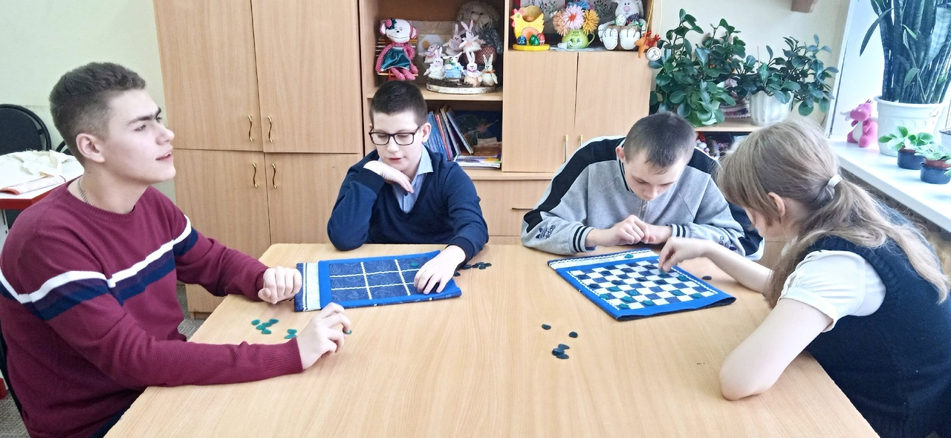

***РЕКЛАМА***

Увлекайся и играй

Интеллект свой развивай.

Чтоб пятёрки получать

Надо в шашки всем играть!!!

Экономическая часть

Мы выполнила **экономический расчет** изделия.

Для того, чтобы посчитать затраты на изготовление нашей настольной игры, необходимо знать стоимость всех материалов, затраченных на её изготовление.

|  |  |  |  |
| --- | --- | --- | --- |
| Наименование  материала | Кол - во | Цена | Сумма |
| Ткань х.б тёмно-синяя | Имелась в наличии | - | - |
| Ткань х.б. серая | Имелась в наличии | - | - |
| Ткань х.б ярко-синяя | Имелась в наличии | - | - |
| Ткань х.б цветная (для нижней части) | Имелась в наличии | - | - |
| Прокладка | Имелась в наличии | - | - |
| Флизелин | 1 м | 40руб. | 40руб. |
| Декоративная тесьма - вьюнчик | 2 м. | 9 руб. | 18 руб. |
| Потайная молния | 2 шт | 35руб. | 70 руб. |
| Нитки швейные | Имелись в наличии | - | - |
| Пуговицы | Имелись в наличии | - | - |
| Кнопки | Имелись в наличии | - | - |

**Итого: 128 рублей**

Себестоимость нашего изделия получилась низкая, так как мы использовали имеющиеся в наличии материалы: ткань, нитки, пуговицы и кнопки.

Мы изучили предложения в сети интернет и увидели, что стоимость только одних ШАШЕК с игровым полем из ткани составляет 213 руб. А набор игр « 2 в 1» ( шашки и крестики – нолики) стоит 588 руб и выше

**Вывод:** сшить настольную игру своими руками намного дешевле, чем купить в магазине, а результат превзошёл все наши ожидания.

***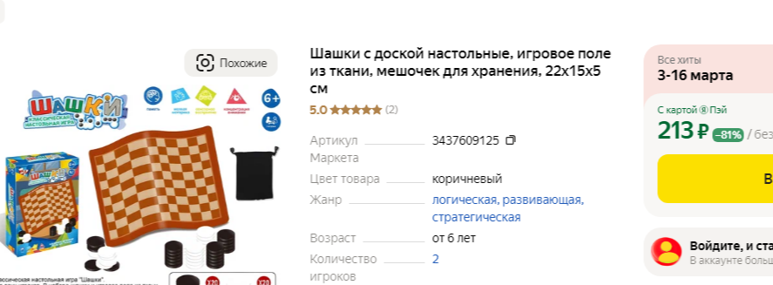***

***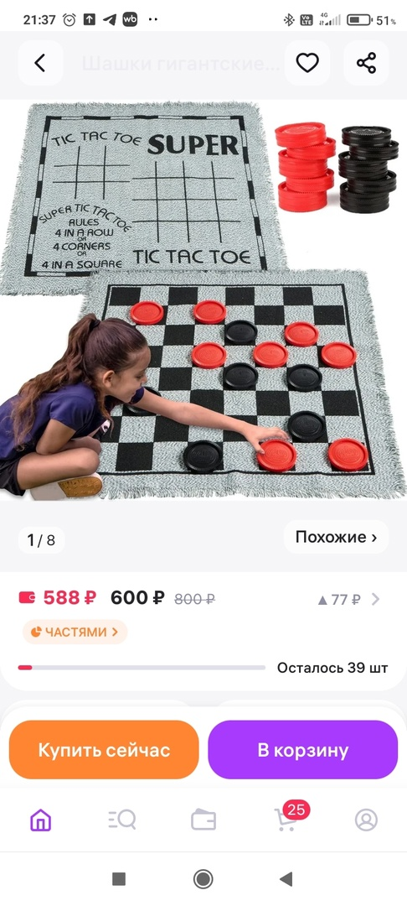***

***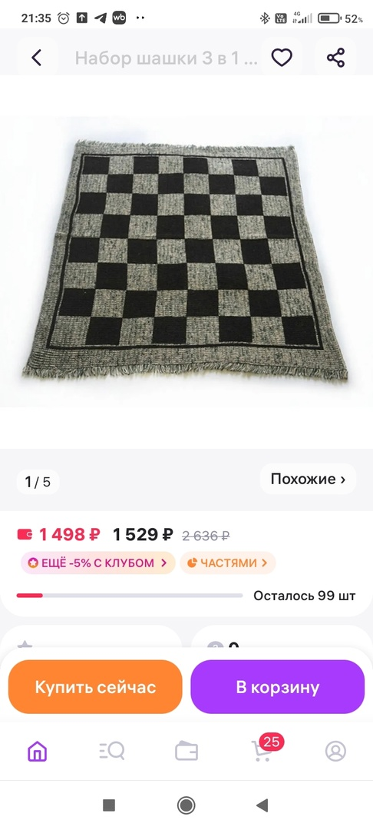***

***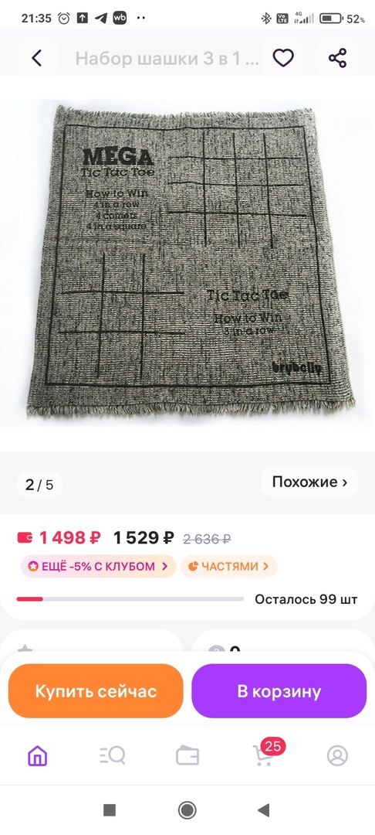***

***ЗАКЛЮЧЕНИЕ***

В итоге выполнения проекта достигнуто следующее:

* Проведено исследование, выполнен эскиз, составлена технологическая последовательность изготовления изделия.
* Сшита настольная игра 2 в 1 (крестики – нолики и шашки)
* Выполнен экономический расчёт.

Самооценка проделанной работы.

Вот и закончилась работа над проектом. Сейчас с уверенностью можно сказать, что время было потрачено не зря! Выполненная творческая работа очень понравилась нашим одноклассникам и учителям. Работа не потребовала использования большого количества ресурсов: энергозатрат, сложных инструментов, дорогостоящих материалов и оборудования. Были использованы доступные материалы: хлопчатобумажная ткань, швейные нитки, пуговицы. Технология изготовления оказалась посильной. Знаний, полученных на уроках профильного труда, было достаточно для проектирования и изготовления изделия. Настольная игра отвечает всем требованиям и не может причинить вреда человеку и окружающей среде. Она получилась оригинальной, полезной, мобильной, удобной в использовании намного дешевле, чем в магазине.

***Список используемых источников и литературы:***

* Еременко Т.И.и др. Художественная обработка материалов. – М.: «Просвещение», 2000г.
* Под редакцией Симоненко В.Д. – Творческие проекты учащихся 5 – 11 классов общеобразовательных школ. – Научно – методический центр «Технология». – Брянск, 1996г.
* Интернет-ресурс www. yandex. ru

<https://yandex.ru/video/preview/10266423269803543862>

<https://rukodelion.com/content/1914/>

<https://vjazaniemaster.ru/detskij-mobil-iz-fetra/>

<https://www.livemaster.ru/topic/2472661-sozdaem-detskij-mobil-iz-fetra-strazh-nochi-poshagovyj-master-klass>

<https://multiurok.ru/files/tvorcheskii-proekt-dekorirovanie-butylki.html>

<https://www.akusherstvo.ru/guide/vidy-mobilej-kak-vybrat-mobil-na-krovatku/>